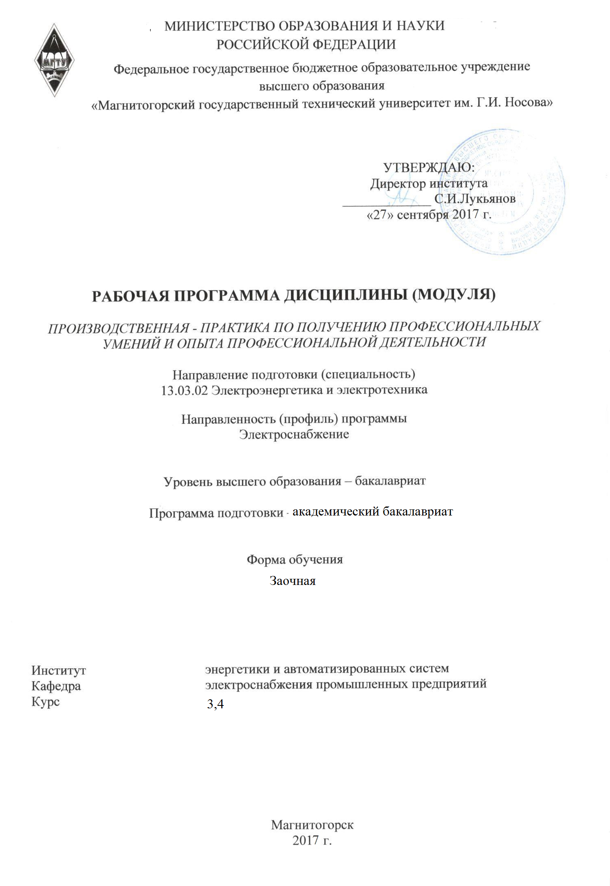
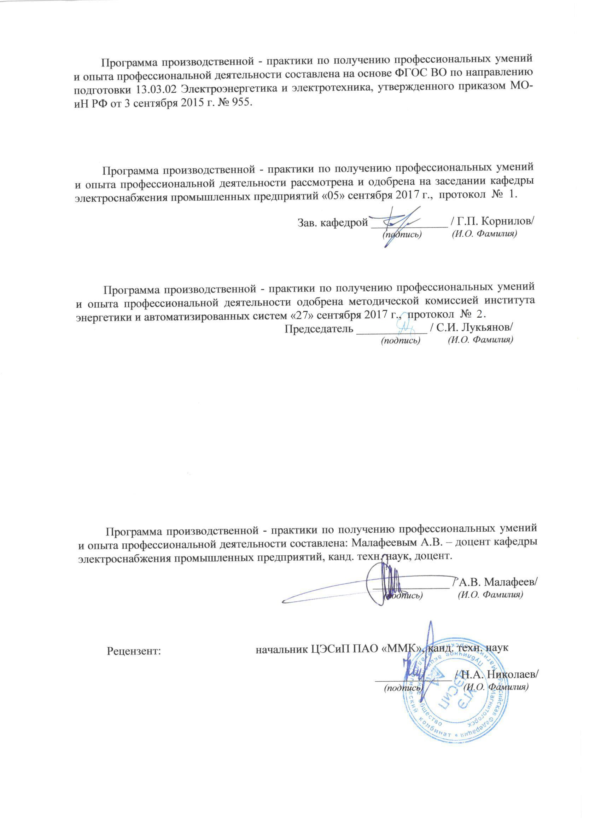
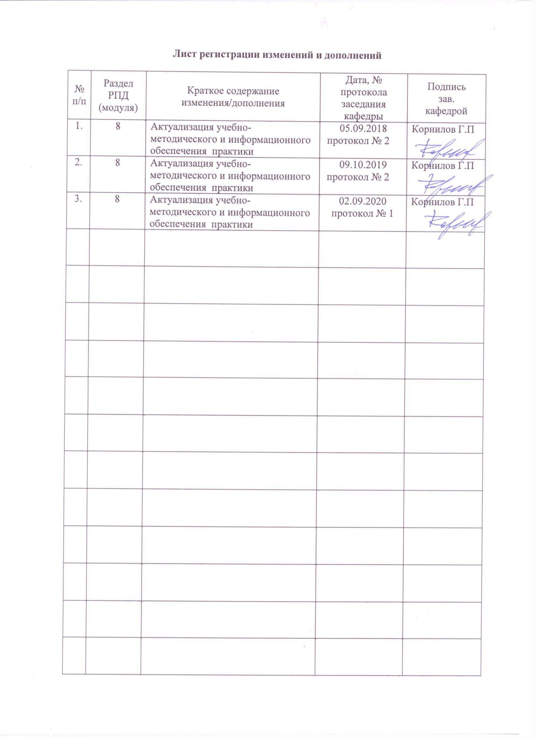

1 Цели производственной - практики по получению профессиональных умений и опыта профессиональной деятельности
Целями производственной - практики по получению профессиональных умений и опыта профессиональной деятельности по направлению подготовки (специальности) 13.03.02 Электроэнергетика и электротехника являются: изучение функционирования промышленных предприятий, предприятий электрических сетей, электроэнергетических систем и электрических станций и других объектов, являющихся предметом производственной деятельности выпускника, соотнесение полученных теоретических знаний с практикой эксплуатации систем электроснабжения, приобретение практических навыков в области монтажа, наладки, эксплуатации и ремонта электрооборудования, сбор информации для выполнения курсовых проектов и выпускной квалификационной работы.

2 Задачи производственной - практики по получению профессиональных умений и опыта профессиональной деятельности
Задачами производственной - практики по получению профессиональных умений и опыта профессиональной деятельности являются: знакомство с организационной структурой предприятия, цеха, участка; изучение взаимосвязи технологического процесса со структурой системы электроснабжения; изучение режимов работы приемников электрической энергии, схем электрических соединений, электрооборудования электрических сетей и подстанций; знакомство с проектной, наладочной и эксплуатационной документацией; знакомство с организацией ремонтных работ; изучение мероприятий по охране труда и технике безопасности, охране окружающей среды; изучение технико-экономических показателей объекта.

В результате прохождения производственной - практика по получению профессиональных умений и опыта профессиональной деятельности студент должен:
знать:
- основные правила безопасного проведения работ в действующих электроустановках;
- порядок эксплуатации, ремонта, наладки электрооборудования;
- организационную структуру предприятия, отделения, цеха;
- технологический процесс предприятия, цеха;
- схему и оборудование системы электроснабжения предприятия, цеха и ее источников питания;
- характеристику основных электроприемников объекта;
- основные технико-экономические показатели объекта;
- действующие мероприятия по энергосбережению;
уметь:
- оказывать первую помощь при поражении электрическим током;
–выполнять ремонтные, наладочные и др. виды работ в соответствии с технологическими инструкциями, действующими на объекте;
владеть навыками:
- работы с проектно-конструкторской документацией;
- анализа схем электроустановок.

3 Место производственной - практики по получению профессиональных умений и опыта профессиональной деятельности в структуре образовательной программы
Для прохождения производственной практики необходимы знания, умения и владения, сформированные в результате изучения дисциплин «Теоретические основы электротехники», «Материаловедение и технология конструкционных материалов», «Общая энергетика», «Электрические машины», «Начертательная геометрия и компьютерная графика», а также на результатах прохождения учебной - практики по получению первичных профессиональных умений и навыков, в том числе первичных умений и навыков научно-исследовательской деятельности.
Студенту для прохождения производственной практики необходимо знание конструкций и принципов действия высоковольтных и низковольтных электрических аппаратов, силовых трансформаторов, электрических машин переменного и постоянного тока, конструктивного исполнения воздушных и кабельных линий, компоновочных и конструктивных решений подстанций, основ выбора электрооборудования, проводников и расчета токов короткого замыкания.
Знания, умения и владения, полученные в процессе прохождении производственной практики, будут необходимы при выполнении выпускной квалификационной работы.

4 Место проведения практики
Производственная - практика по получению профессиональных умений и опыта профессиональной деятельности проводится на базе: ФГБОУ ВО «МГТУ им. Г.И. Носова», а также ПАО «Магнитогорский металлургический комбинат», АО «Горэлектросеть г. Магнитогорска», ОАО «Магнитогорский метизно-калибровочный завод ММК-МЕТИЗ», ООО «ОСК» (г. Магнитогорск), ПО "Сибайские электрические сети" ООО "Башкирэнерго", Сибайский филиал АО "Учалинский ГОК", г. Сибай, ОАО "ММК-МЕТИЗ", ООО "Газэнергстрой" г. Магнитогорск, ООО "Газэнергострой" г. Новый Уренгой, АО «Учалинский горно-обогатительный комбинат» г. Учалы, ПО "Белорецкие электрические сети" ООО "Башкирэнерго", ООО СМК "Энерго-Мастер", г. Уфа, ПАО "Ашинский метзавод", ЗАО "КонсОМ СКС", г. Магнитогорск, ООО "Золоторудная компания Майская", г. Певек, Верхнетуринский машиностроительный завод г. Верхняя Тура.
Способ проведения практики: стационарная или выездная.
По способу организации проведения практика осуществляется непрерывно.

5. Компетенции обучающегося, формируемые в результате прохождения производственой практики и планируемые результаты обучения
В результате прохождения производственной практики у обучающего должны быть сформированы следующие компетенции:

Структурный элемент  компетенции | Планируемые результаты обучения
ПК-7 Готовность обеспечивать требуемые режимы и заданные параметры технологического процесса по заданной методике
Знать | Технологические процессы, происходящие на промышленном предприятии  Режим работы и параметры технологического процесса промышленного предприятия  Методику расчета параметров технологического процесса промышленного предприятия
Уметь: | Определить параметры технологического процесса промышленного предприятия  Получить и снять характеристики режимов работы установок промышленного предприятия  Применить заданную методику для выбора и расчета характеристик оборудования, применяемого в технологическом процессе промышленного предприятия
Владеть: | Методами определения параметров режимов работы оборудования, применяемого в технологическом процессе промышленного предприятия  Навыками обобщения результатов по заданной методике  Способами совершенствования режимов работы оборудования, применяемых в технологическом процессе промышленного предприятия
ПК-9 Способность составлять и оформлять типовую техническую документацию
Знать | Общий порядок составления и оформления типовой технической документации  Знать требования, предъявляемые к оформлению типовой технической документации  Стандарты на оформление и составление типовой технической документации
Уметь: | Самостоятельно оформить типовую техническую документацию  Самостоятельно проработать полученные результаты и свести их в техническую отчетную документацию  Самостоятельно проанализировать результаты экспериментов, корректно их оформить табличным и графическим способом
Владеть: | Навыками оформления типовой технической документации  Навыками проектирования систем электроснабжения  Навыками совершенствования профессиональных знаний при составлении типовой документации
ПК-11 Способность к участию в монтаже элементов оборудования объектов профессиональной деятельности
Знать | Перечень основных операций  Способы монтажа отдельных элементов электроустановок  Последовательность и особенности монтажа элементов электрооборудования
Уметь | Определять состав работ  Учитывать особенности монтажа  Составлять технологические карты по монтажу элементов оборудования
Владеть | Способами монтажа элементов электрооборудования  Практическими навыками монтажа  Методами сборки и монтажа электрооборудования
ПК-12 Готовность к участию в испытаниях вводимого в эксплуатацию электроэнергетического и электротехнического оборудования
Знать | Основные понятия и определения, касающиеся испытаний электрооборудования  Обязанности оперативного персонала при организации и проведении испытаний  Порядок допуска бригады электротехнической лаборатории к проведению испытаний и наблюдения во время испытаний
Уметь | Планировать и проводить оперативные переключения перед предстоящими испытаниями  Проводить подготовку рабочего места для проведения испытаний  Осуществлять допуск к работе, надзор во время работы, оформление перерывов и окончания работы бригады, проводящей испытания
Владеть навыками: | Навыками организации и производства переключений при испытаниях на отключенном оборудовании  Навыками организации и производства переключений при испытаниях на включенном оборудовании  Навыками организации и производства переключений при испытаниях на нескольких элементах сети или системных испытаниях
ПК-13 Способность участвовать в пуско-наладочных работах
Знать | Основные понятия и определения в области пуско-наладочных работ в электроустановках  Общие принципы проведения пуско-наладочных работ  Особенности проведения отдельных этапов пуско-наладочных работ
Уметь | Планировать и проводить оперативные переключения при подаче напряжения на объект по временной схеме  Планировать и проводить оперативные переключения при подаче напряжения на объект по постоянной схеме  Планировать и проводить комплексное опробование оборудования по разработанным программам
Владеть навыками: | Планирования и проведения оперативных переключений при индивидуальных испытаниях оборудования  Планирования и проведения оперативных переключений при комплексном опробовании оборудования  Навыками анализа программ производства пуско-наладочных работ в части оперативных переключений и подготовки рабочего места
ПК-14 Способность применять методы и технические средства эксплуатационных испытаний и диагностики электроэнергетического и электротехнического оборудования
Знать | Основные понятия и определения, касающиеся осмотров оборудования и текущего контроля параметров  Общие принципы проведения осмотров оборудования  Методики проведения осмотров оборудования и текущего контроля параметров
Уметь | Определять оборудование, для которого необходимо проведение периодических опробований и измерения текущих значений параметров  Использовать типовые методики опробования выключателей, контроля нагрузки и температуры трансформаторов и вращающихся машин, контроля давления воздуха и элегаза и уровня и давления масла в выключателях, состояния электролита и напряжения на выводах элементов аккумуляторных батарей  Оценивать текущее состояние оборудования на основе проведенных опробований и зафиксированных результатов измерений
Владеть навыками: | Возможностью междисциплинарного применения методик осмотра оборудования  Навыками анализа состояния оборудования  Навыками составления программы осмотров на основе схемы электроустановки и перечня оборудования
ПК-15 Способностью оценивать техническое состояние и остаточный ресурс оборудования
Знать | Основные показатели технического состояния и остаточного ресурса и методики их определения  Способы улучшения технического состояния
Уметь | Выделять основные показатели  Делать анализ основных показателей  Определять эффективные способы оценки технического состояния остаточного ресурса
Владеть | Методами определения технического состояния и оценки остаточного ресурса  Делать выводы об эффективности эксплуатации
ПК-16 Готовность к участию в выполнении ремонтов оборудования по заданной методике
Знать | Обязанности оперативного персонала при проведении ремонтных работ в электроустановках  Порядок допуска ремонтной бригады к работе и наблюдения во время работы при выполнении работ по распоряжению и в порядке текущей эксплуатации  Порядок допуска ремонтной бригады к работе и наблюдения во время работы при выполнении работ по наряду-допуску
Уметь | Определять объем и порядок оперативных переключений при подготовке рабочего места  Определять необходимость и места установки переносных заземлений и включения стационарных заземляющих ножей  Определять места вывешивания плакатов и установки переносных ограждений
Владеть навыками: | Навыками подготовки рабочего места в РУ, выполненных по упрощенным схемам  Навыками подготовки рабочего места в РУ со сборными шинами, а также при производстве работ на линии
ПК-17 Готовностью к составлению заявок на оборудование и запасные части и подготовке технической документации на ремонт
Знать | Организацию эксплуатации электрооборудования в электрических сетях, на промышленных предприятиях и в энергосистемах  Виды оперативно-технической документации  Порядок ведения оперативно-технической документации
Уметь | Составлять и проверять бланки и программы переключений для вывода оборудования в ремонт  Вести оперативный журнал, журнал дефектов, журнал ремонтов, журнал аварийных отключений  Подготавливать наряды, формулировать распоряжения, составлять списки работ, проводимых в порядке текущей эксплуатации
Владеть | Современными подходами к организации и проведению ремонтных работ в электрических сетях  Способами оценки состояния оборудования на основе показаний приборов и работы устройств сигнализации  Навыками составления программ испытаний

6 Структура и содержание производственная - практика по получению профессиональных умений и опыта профессиональной деятельности
Общая трудоемкость практики составляет 9 зачетных единиц, 324 акад. часа, в том числе:
– контактная работа 0,4 акад. часов;
– самостоятельная работа 315,8 акад. часов;
– в форме практической подготовки – 324 акад. часа.

В том числе на 3 курсе:
3 зачетные единицы, 108 акад. часов, из них
– контактная работа 0,2 акад. часов;
– самостоятельная работа 103,9 акад. часов.
№ п/п | Разделы (этапы) и содержание практики | Виды производственной работы, на практике включая самостоятельную работу |  |  |  | Код и структурный элемент компетенции
№ п/п | Разделы (этапы) и содержание практики | П | Д | С | К | Код и структурный элемент компетенции
1. | Подготовительный этап. | 1 | 1 | 1 | 1 | –
2. | Изучение местных инструкций по охране труда и технике безопасности, должностных инструкций, технологических инструкций. | 2 | 2 | 1 | 1 | ПК-7
3. | Изучение технологического процесса, географии расположения оборудования (коммунально-бытовых, сельских объектов и др.), производственных помещений и их среды, климатических условий местности. | 2 | 4 | 8 | 3 | ПК-7
4. | Составление ведомости электроприемников. | 2 | 4 | 9 | 2 | ПК-7, 9, 11, 12, 13, 14, 15, 16, 17
5. | Сбор информации о схемах электроснабжения, электрических сетей, станций и подстанций напряжением до 1 кВ и свыше 1 кВ. Изучение проектной и исполнительной документации. | 3 | 4 | 9 | 2 | ПК-7, 9, 11, 12, 13, 14, 15, 16, 17
6. | Сбор информации и изучение принципов действия и конструкций электрооборудования: силовых трансформаторов, аппаратов и проводников распределительных устройств, кабельных и воздушных линий, токопроводов и др. | 3 | 4 | 7,2 | 2 | ПК-7, 9, 11, 12, 13, 14, 15, 16, 17
7. | Изучение конструктивного исполнения распределительной сети, способов прокладки кабелей и шинопроводов, размещения и конструктивного исполнения распределительных устройств и силовых трансформаторов. | 2 | 4 | 7 | 3 | ПК-7, 9, 11, 12, 13, 14, 15, 16, 17
8. | Написание отчета. | 1 |  | 7 | 1,7
Итого |  | 16 | 23 | 49,2 | 15,7 | 103,9
В том числе на 4 курсе:
6 зачетных единиц, 216 акад. часов, из них
– контактная работа 0,2 акад. часа;
– самостоятельная работа 211,9 акад. часов.

№ п/п | Разделы (этапы) и содержание практики | Виды производственной работы, на практике включая самостоятельную работу студентов |  |  |  | Код и структурный элемент компетенции
 |  | П | Д | С | К
9. | Изучение средств компенсации реактивной мощности и регулирования напряжения. | 1,8 |  | 14 | 2,2 | ПК-7, 9, 11, 12, 13, 14, 15, 16, 17
10. | Сбор данных об источниках питания, включая удаленность, располагаемую трансформаторную мощность, схему электрических соединений, величины токов короткого замыкания. | 1,8 | 3,4 | 23 | 2,2 | ПК-7, 9, 11, 12, 13, 14, 15, 16, 17
11. | Изучение схем и оборудования цепей вторичной коммутации: управления, измерения, релейной защиты, автоматики, сигнализации, телемеханики. Сбор информации о параметрах срабатывания устройств релейной защиты и автоматики. Изучение источников оперативного тока. | 1,8 | 3,4 | 13 | 2,2 | ПК-7, 9, 11, 12, 13, 14, 15, 16, 17
12. | Изучение электрического освещения объекта. Сбор информации о схемах и конструктивном исполнении распределительной сети освещения, источниках света и светильниках, способах обслуживания светильников, нормах освещенности, выполняемой зрительной работе. | 1,8 | 3,4 | 8 | 2,2 | ПК-7, 9, 11, 12, 13, 14, 15, 16, 17
13. | Изучение защитного и рабочего заземления объекта, его молниезащиты. Сбор информации о грунте, заземляющем контуре, средствах защиты от прямых ударов молнии и набегающих волн перенапряжений. | 1,8 | 3,4 | 13 | 2,2 | ПК-7, 9, 11, 12, 13, 14, 15, 16, 17
14. | Изучение административно-организационной структуры объекта, организации эксплуатации и ремонта электрооборудования, проведения наладочных работ, технологий проведения ремонтных работ, ревизий, осмотров, испытаний; организации оперативного обслуживания. | 1,8 | 3,4 | 13 | 2,2 | ПК-7, 9, 11, 12, 13, 14, 15, 16, 17
15. | Изучение экономических показателей объекта практики (калькуляция себестоимости, штатное расписание, план-график ППР (ТОиР), трудоемкость проведения ремонтных работ и др.) | 1,8 | 3,4 | 13 | 2,2 | ПК-7, 9, 11, 12, 13, 14, 15, 16, 17
16. | Изучение организации и технических средств учета и контроля расхода электроэнергии, мероприятий по энергосбережению. | 1,8 | 3,4 | 11 | 2,2 | ПК-7, 9, 11, 12, 13, 14, 15, 16, 17
17. | Изучение охраны труда и охраны окружающей среды в цехе (сетевом предприятии, электростанции и др.). Сбор информации об опасных и вредных производственных факторах, защитных средствах, способах ликвидации аварий, системах пожаротушения и др. | 1,8 | 3,1 | 11 | 2,2 | ПК-7, 9, 11, 12, 13, 14, 15, 16, 17
18. | Написание отчета. | 2,7 |  | 29 | 2,1 | ПК-9
Итого |  | 18,9 | 26,9 | 148 | 21,9 | 211,9

Примечание:
П – работа с руководителем практики от производства, включающая: знакомство с организацией и проведением работ по монтажу, наладке, эксплуатации и ремонту электрооборудования; проведение инструктажа по технике безопасности, ;
Д – работа с проектно-конструкторской и эксплуатационной документацией;
С – самостоятельная работа студента, включающая поиск и систематизацию информации по разделам производственной практики;
К – работа с руководителем практики от университета; прослушивание вводного инструктажа по охране труда.

7 Оценочные средства для проведения промежуточной аттестации по Производственная - практика по получению профессиональных умений и опыта профессиональной деятельности

Промежуточная аттестация по производственной практике имеет целью определить степень достижения запланированных результатов обучения и проводиться в форме зачета с оценкой.
Зачет с оценкой выставляется обучающемуся за подготовку и защиту отчета по практике.
Подготовка отчета выполняется обучающимся самостоятельно под руководством преподавателя. При написании отчета обучающийся должен показать свое умение работать с нормативным материалом и литературными источниками, а также возможность систематизировать и анализировать фактический материал и самостоятельно творчески его осмысливать.
Содержание отчета определяется индивидуальным заданием, выданным руководителем практики. В процессе написания отчета обучающийся должен разобраться в теоретических вопросах избранной темы, самостоятельно проанализировать практический материал, разобрать и обосновать практические предложения.
На протяжении всего периода прохождения практики обучающийся должен вести дневник по практике, который будет являться приложением к отчету.
Требования к структуре и содержанию отчета по производственной практике определены методическими рекомендациями: 140400.62 «Электроэнергетика и электротехника», профиль «Электроснабжение» всех форм обучения / А.В. Малафеев, А.В. Кочкина, Е.А. Панова, Г.П. Корнилов. – Магнитогорск: Изд-во Магнитогорск. гос. техн. ун-та им. Г.И. Носова, 2014. – 30 с.
Готовый отчет сдается на проверку преподавателю не позднее 3-х дней до окончания практики. Преподаватель, проверив отчет, может возвратить его для доработки вместе с письменными замечаниями. Обучающийся должен устранить полученные замечания и публично защитить отчет.
Во время практики студент должен вести дневник практики, в который ежедневно записываются все виды выполняемых работ, пояснения руководителей практики, наблюдения за технологическим процессом, особенностями эксплуатации оборудования системы электроснабжения. Еженедельно дневник просматривается. Ежедневно дневник просматривается и заверяется руководителями практики от предприятия. Правильное и систематическое ведение дневника облегчает написание отчета по практике.
Отчет по практике является основным документом, подтверждающим выполнение студентом программы практики. К составлению отчета необходимо приступать с первых дней работы на предприятии. При составлении отчета студент должен руководствоваться программой производственной практики, индивидуальным заданием на практику и дневником. Отчет выполняется в виде сброшюрованной записки с титульным листом и оглавлением. Текст отчета разбивается на разделы, отражающие ответы на все вопросы, предусмотренные программой практики и заданием на практику. Рисунки и схемы в тексте должны выполняться аккуратно и иметь соответствующие пояснения.
Копии чертежей, полученных на предприятии, а также чертежи, выполненные студентами, представляются в виде приложений к отчету. В пояснительной записке приводится их описание. Качество оформления, содержание дневника и отчета учитывается при оценке итогов практики.

Примерное индивидуальное задание на производственную практику:
Цель прохождения практики:
- изучение функционирования промышленных предприятий, предприятий электрических сетей, электроэнергетических систем и электрических станций и других объектов.

Задачи практики:
- знакомство с организационной структурой предприятия, цеха, участка;
- изучение взаимосвязи технологического процесса со структурой системы электроснабжения;
- изучение режимов работы приемников электрической энергии, схем электрических соединений, электрооборудования электрических сетей и подстанций;
- знакомство с проектной, наладочной и эксплуатационной документацией; знакомство с организацией ремонтных работ;
- изучение мероприятий по охране труда и технике безопасности, охране окружающей среды;
- изучение технико-экономических показателей объекта.

Вопросы, подлежащие изучению:
1. Технологический процесс предприятия (цеха).
2. Основное технологическое оборудование.
3. Источники питания, система внешнего электроснабжения и ее элементы.
4. Система внутреннего электроснабжения и ее элементы.
5. Конструктивное выполнение и оборудование понизительных, распределительных и преобразовательных подстанций (трансформаторы, преобразователи, коммутационная аппаратура высокого и низкого напряжений).
6. Приемники электрической энергии напряжением до и выше 1000 В.
7. Кабельные и воздушные линии, токопроводы, изолированные провода, способы их прокладки.
8. Какие технические средства компенсации реактивной мощности, регулирования напряжения используются на исследуемом объекте?
9. Контрольно-измерительные приборы и устройства автоматики, применяемые в системе электроснабжения.
10. Электропотребление и нормирование расхода электроэнергии.
11. Электрическое освещение и осветительные сети.
12. Защитное заземление электроустановок.
13. Организация эксплуатации и ремонта электроустановок.
14. Схемы и оборудование цепей вторичной коммутации.
15. Устройства релейной защиты и автоматики.
16. Источники оперативного тока.
17. Индивидуальные средства защиты персонала, обслуживающего электроустановки.
18. Экономические показатели исследуемого объекта практики.
19. Опасные и вредные производственные факторы исследуемого объекта.
20. Какие способы ликвидации аварий используются на объекте практики?
21. Система пожаротушения объекта практики.
22. Структура отдела или управление главного энергетика и его служб.
23. Какие мероприятия по экономии и соблюдению качества электроэнергии применяются на исследуемом объекте?
24. Какие мероприятия по охране труда и технике безопасности применяются на исследуемом объекте?

Планируемые результаты практики:
- Общий план объекта, на котором должно быть нанесено основное технологическое оборудование, железнодорожные пути, автодороги, подкрановые пути, трубопроводы и другие инженерные коммуникации.
- Описание технологии производства и характеристика наиболее крупных электроприемников с указанием их технологических связей, режима работы и обоснованием категории надежности электроснабжения.
- Общие сведения об электроприемниках в виде ведомости, в которую включаются сведения об электроприемниках как переменного, так и постоянного тока.
- Изучение существующей системы электроснабжения объекта и технических характеристики ее элементов.
- Рассмотрение мероприятий по компенсации реактивной мощности.
- Изучение вопросов обеспечения качества электрической энергии, сбор информации о фактических значениях показателей качества электроэнергии.
- Изучение используемых устройств релейной защиты и автоматики и оценка ее эффективности.
- Исследование вопросов учета электроэнергии, расстановки расчетных счетчиков активной и реактивной энергии, автоматизированных систем учета, передачи и хранения информации по электропотреблению, периодичностью учета электроэнергии и правилами обработки первичных показаний счетчиков.
- Изучение конструктивного исполнения системы электроснабжения объекта необходимо.

Примерное индивидуальное задание на практику

В период прохождения преддипломной практики собрать следующие материалы:
Для отчета на 3 курсе:
- Краткая характеристика объекта проектирования.
- Сбор информации о фактических параметрах режима (напряжения на шинах 6, 10 кВ).
- Ведомость электроприёмников объекта проектирования.
- Составление главной электрической схемы станции.
- Составление схемы питания электроприемников на всех напряжениях.
- Общие технические характеристики оборудования главной схемы и схемы электроснабжения электроприемников.
- Общее описание конструктивного исполнения открытых и закрытых распределительных устройств.
- Общее описание конструктивного исполнения распределительной сети.
- Общие технико-экономические показатели электростанции.
- Охрана труда и техника безопасности.
- Охрана окружающей среды.

Для отчета на 4 курсе:
- Краткая характеристика объекта проектирования.
- Сбор технических данных синхронных генераторов, их систем охлаждения.
- Сбор технических данных паровых турбин и котлов.
- Сбор информации о фактических параметрах режима (напряжения на шинах 6, 10 кВ).
- Ведомость электроприёмников объекта проектирования.
- Составление главной электрической схемы станции.
- Сбор сведений о величинах токов короткого замыкания и емкостных токов на шинах распределительных устройств 6 и 10 кВ.
- Составление схемы питания электроприемников на всех напряжениях.
- Технические характеристики оборудования главной схемы и схемы электроснабжения электроприемников.
- Описание конструктивного исполнения открытых и закрытых распределительных устройств.
- Описание конструктивного исполнения распределительной сети.
- Обзор средств регулирования напряжения.
- Перечень защит и карта уставок. Релейная защита и автоматика трансформатора первой ступени 10/6 кВ. Источники оперативного тока.
- План электрическое освещение котельного участка.
- Технические характеристики высоковольтных двигателей и приводных механизмов проектируемого объекта. Сведения о самозапуске. Сведения о защитах минимального напряжения.
- Заземление главного корпуса.
- Учёт и контроль расхода электроэнергии.
- Мероприятия по энергосбережению.
- Технико-экономические показатели электростанции.
- Охрана труда и техника безопасности.
- Охрана окружающей среды при выработке тепловой и электрической энергии на ПВЭС-2.

Показатели и критерии оценивания:
– на оценку «отлично» (5 баллов) – обучающийся представляет отчет, в котором в полном объеме раскрыто содержание задания; текст излагается последовательно и логично с применением актуальных нормативных документов; в отчете дана всесторонняя оценка практического материала; используется творческий подход к решению проблемы; сформулированы экономически обоснованные выводы и предложения. Отчет соответствует предъявляемым требованиям к оформлению.
На публичной защите обучающийся демонстрирует системность и глубину знаний, полученных при прохождении практики; стилистически грамотно, логически правильно излагает ответы на вопросы; дает исчерпывающие ответы на дополнительные вопросы преподавателя; способен обобщить материал, сделать собственные выводы, выразить свое мнение, привести иллюстрирующие примеры.
– на оценку «хорошо» (4 балла) – обучающийся представляет отчет, в котором содержание раскрыто достаточно полно, материал излагается с применением актуальных нормативных документов, основные положения хорошо проанализированы, имеются выводы и экономически обоснованные предложения. Отчет в основном соответствует предъявляемым требованиям к оформлению.
На публичной защите обучающийся демонстрирует достаточную полноту знаний в объеме программы практики, при наличии лишь несущественных неточностей в изложении содержания основных и дополнительных ответов; владеет необходимой для ответа терминологией; недостаточно полно раскрывает сущность вопроса; отсутствуют иллюстрирующие примеры, обобщающее мнение студента недостаточно четко выражено.
– на оценку «удовлетворительно» (3 балла) – обучающийся представляет отчет, в котором содержание раскрыты слабо и в неполном объеме, выводы правильные, но предложения являются необоснованными. Материал излагается на основе неполного перечня нормативных документов. Имеются нарушения в оформлении отчета.
На публичной защите обучающийся демонстрирует недостаточно последовательные знания по вопросам программы практики; использует специальную терминологию, но допускает ошибки в определении основных понятий, которые затрудняется исправить самостоятельно; демонстрирует способность самостоятельно, но не глубоко, анализировать материал, раскрывает сущность решаемой проблемы только при наводящих вопросах преподавателя; отсутствуют иллюстрирующие примеры, отсутствуют выводы.
– на оценку «неудовлетворительно» (2 балла) – обучающийся представляет отчет, в котором содержание раскрыты слабо и в неполном объеме, выводы и предложения являются необоснованными. Материал излагается на основе неполного перечня нормативных документов. Имеются нарушения в оформлении отчета. Отчет с замечаниями преподавателя возвращается обучающемуся на доработку, и условно допускается до публичной защиты.
На публичной защите обучающийся демонстрирует фрагментарные знания в рамках программы практики; не владеет минимально необходимой терминологией; допускает грубые логические ошибки, отвечая на вопросы преподавателя, которые не может исправить самостоятельно.
– на оценку «неудовлетворительно» (1 балл) – обучающийся представляет отчет, в котором очень слабо рассмотрены практические вопросы задания, применяются старые нормативные документы и отчетность. Отчет выполнен с нарушениями основных требований к оформлению. Отчет с замечаниями преподавателя возвращается обучающемуся на доработку, и не допускается до публичной защиты.

8 Учебно-методическое и информационное обеспечение Производственная - практика по получению профессиональных умений и опыта профессиональной деятельности
а) Основная литература:
- Ополева, Г. Н. Электроснабжение промышленных предприятий и городов : учебное пособие / Г. Н. Ополева. — Москва : ФОРУМ : ИНФРА-М, 2020. — 416 с. — (Высшее образование: Бакалавриат). - ISBN 978-5-8199-0769-6. - Текст : электронный. - URL: https://znanium.com/catalog/product/1044499 (дата обращения: 18.09.2020). – Режим доступа: по подписке.
- Суворин, А. В. Приемники и потребители электрической энергии систем электроснабжения Электронный ресурс] : учеб. пособие / А. В. Суворин. - Красноярск : Сиб. федер. ун-т, 2014. - 354 с. - ISBN 978-5-7638-2973-0. - Текст : электронный. - URL: https://znanium.com/catalog/product/508079 (дата обращения: 18.09.2020). – Режим доступа: по подписке.

б) Дополнительная литература:
- Полищук, В. И. Эксплуатация, диагностика и ремонт электрооборудования : учебное пособие / В. И. Полищук. — Москва : ИНФРА-М, 2020. — 203 с. : ил. — (Высшее образование: Бакалавриат). - ISBN 978-5-16-015510-4. - Текст : электронный. - URL: https://znanium.com/catalog/product/1039250 (дата обращения: 18.09.2020). – Режим доступа: по подписке.
- Миронова, А. Н. Электрооборудование и электроснабжение электротехнологических установок : учебное пособие / А. Н. Миронова, Ю. М. Миронов. — 2-е изд., перераб. и доп. — Москва : ИНФРА-М, 2020. — 470 с. — (Высшее образование: Бакалавриат). - ISBN 978-5-16-013686-8. - Текст : электронный. - URL: https://znanium.com/catalog/product/949144 (дата обращения: 18.09.2020). – Режим доступа: по подписке.
- Иванов, А. А. Модернизация промышленных предприятий на базе современных систем автоматизации и управления : учебное пособие / А.А. Иванов. — Москва : ФОРУМ : ИНФРА-М, 2019. — 384 с. — (Высшее образование: Бакалавриат). - ISBN . - Текст : электронный. - URL: https://znanium.com/catalog/product/1014762 (дата обращения: 18.09.2020). – Режим доступа: по подписке.
- Николаева, С. И. Электроэнергетические сети и системы: Учебное пособие / Николаева С.И. - Волгоград:Волгоградский государственный аграрный университет, 2018. - 64 с.: ISBN. - Текст : электронный. - URL: https://znanium.com/catalog/product/1007833 (дата обращения: 18.09.2020). – Режим доступа: по подписке.
- Хорольский, В. Я. Эксплуатация систем электроснабжения : учеб. пособие / В.Я. Хорольский, М.А. Таранов. — Москва : ИНФРА-М, 2019. — 288 с. — (Высшее образование: Бакалавриат). - ISBN 978-5-16-014457-3. - Текст : электронный. - URL: https://znanium.com/catalog/product/983549 (дата обращения: 18.09.2020). – Режим доступа: по подписке.
- Электробезопасность работников электрических сетей: Учебное пособие / Привалов Е.Е., Ефанов А.В., Ястребов С.С. - Ставрополь:СтГАУ - "Параграф", 2018. - 296 с.: ISBN. - Текст : электронный. - URL: https://znanium.com/catalog/product/976990 (дата обращения: 18.09.2020). – Режим доступа: по подписке.
- Эксплуатация линий распределительных сетей систем электроснабжения: Учебное пособие / Привалов Е.Е., Ефанов А.В., Ястребов С.С. - Ставрополь:СтГАУ - "Параграф", 2018. - 168 с.: ISBN. - Текст : электронный. - URL: https://znanium.com/catalog/product/976989 (дата обращения: 18.09.2020). – Режим доступа: по подписке.
- Полуянович, Н. К. Монтаж, наладка, эксплуатация и ремонт систем электроснабжения промышленных предприятий : учебное пособие / Н. К. Полуянович. — 5-е изд., стер. — Санкт-Петербург : Лань, 2019. — 396 с. — ISBN 978-5-8114-1201-3. — Текст : электронный // Лань : электронно-библиотечная система. — URL: https://e.lanbook.com/book/112060 (дата обращения: 18.09.2020). — Режим доступа: для авториз. пользователей.
- Быстрицкий, Г. Ф. Теплотехника и энергосиловое оборудование промышленных предприятий : учебник для вузов / Г. Ф. Быстрицкий. — 5-е изд., испр. и доп. — Москва : Издательство Юрайт, 2020. — 305 с. — (Высшее образование). — ISBN 978-5-534-03889-7. — Текст : электронный // ЭБС Юрайт [сайт]. — URL: https://urait.ru/bcode/451999 (дата обращения: 18.09.2020).
- Миронова, А. Н. Электрооборудование и электроснабжение электротехнологических установок : учебное пособие / А. Н. Миронова, Ю. М. Миронов. — 2-е изд., перераб. и доп. — Москва : ИНФРА-М, 2020. — 470 с. — (Высшее образование: Бакалавриат). - ISBN 978-5-16-013686-8. - Текст : электронный. - URL: https://znanium.com/catalog/product/949144 (дата обращения: 18.09.2020). – Режим доступа: по подписке.
- Ярош, В. А. Электрические системы и сети. Курсовое проектирование : учебное пособие / В. А. Ярош, А. В. Ефанов, С. С. Ястребов. — Санкт-Петербург : Лань, 2020. — 172 с. — ISBN 978-5-8114-5161-6. — Текст : электронный // Лань : электронно-библиотечная система. — URL: https://e.lanbook.com/book/147106 (дата обращения: 18.09.2020). — Режим доступа: для авториз. пользователей.
- Плащанский, Л. А. Электроснабжение горного производства : учебное пособие / Л. А. Плащанский. — Москва : МИСИС, 2017. — 118 с. — ISBN 978-5-906846-48-8. — Текст : электронный // Лань : электронно-библиотечная система. — URL: https://e.lanbook.com/book/108121 (дата обращения: 18.09.2020). — Режим доступа: для авториз. пользователей.
- Щербаков, Е. Ф. Электроснабжение и электропотребление в сельском хозяйстве : учебное пособие / Е. Ф. Щербаков, Д. С. Александров, А. Л. Дубов. — 2-е изд., стер. — Санкт-Петербург : Лань, 2020. — 392 с. — ISBN 978-5-8114-3114-4. — Текст : электронный // Лань : электронно-библиотечная система. — URL: https://e.lanbook.com/book/130498 (дата обращения: 18.09.2020). — Режим доступа: для авториз. пользователей.
- Щербаков, Е. Ф. Электроснабжение и электропотребление в строительстве : учебное пособие / Е. Ф. Щербаков, Д. С. Александров, А. Л. Дубов. — 2-е изд., доп. — Санкт-Петербург : Лань, 2012. — 512 с. — ISBN 978-5-8114-1390-4. — Текст : электронный // Лань : электронно-библиотечная система. — URL: https://e.lanbook.com/book/9469 (дата обращения: 18.09.2020). — Режим доступа: для авториз. пользователей.
- Коробов, Г. В. Электроснабжение. Курсовое проектирование : учебное пособие / Г. В. Коробов, В. В. Картавцев, Н. А. Черемисинова. — 3-е изд., испр. — Санкт-Петербург : Лань, 2014. — 192 с. — ISBN 978-5-8114-1164-1. — Текст : электронный // Лань : электронно-библиотечная система. — URL: https://e.lanbook.com/book/44759 (дата обращения: 18.09.2020). — Режим доступа: для авториз. пользователей.
- Хорольский, В. Я. Технико-экономические расчеты распределительных электрических сетей : учебное пособие / В. Я. Хорольский, М. А. Таранов, Д. В. Петров. — Москва : ФОРУМ : ИНФРА-М, 2020. — 96 с. — (Высшее образование). - ISBN 978-5-00091-653-7. - Текст : электронный. - URL: https://znanium.com/catalog/product/1040241 (дата обращения: 18.09.2020). – Режим доступа: по подписке.
- Сибикин, Ю. Д. Электроснабжение предприятий добычи и переработки нефти и газа : учебник / Ю. Д. Сибикин. — Москва : ФОРУМ : ИНФРА-М, 2020. — 352 с. — (Высшее образование: Бакалавриат). - ISBN 978-5-00091-715-2. - Текст : электронный. - URL: https://znanium.com/catalog/product/1042274 (дата обращения: 18.09.2020). – Режим доступа: по подписке.
- Клевцов, А. В. Основы рационального потребления электроэнергии : учебное пособие / А. В. Клевцов. - 2-е изд., испр. и доп. - Москва : Вологда : Инфра-Инженерия, 2020. - 232 с. - ISBN 978-5-9729-0406-8. - Текст : электронный. - URL: https://znanium.com/catalog/product/1168510 (дата обращения: 18.09.2020). – Режим доступа: по подписке.
- Куприянов, Д. В. Информационное и технологическое обеспечение профессиональной деятельности : учебник и практикум для вузов / Д. В. Куприянов. — Москва : Издательство Юрайт, 2020. — 255 с. — (Высшее образование). — ISBN 978-5-534-02523-1. — Текст : электронный // ЭБС Юрайт [сайт]. — URL: https://urait.ru/bcode/451080 (дата обращения: 18.09.2020).
- Быстрицкий, Г. Ф. Теплотехника и энергосиловое оборудование промышленных предприятий : учебник для вузов / Г. Ф. Быстрицкий. — 5-е изд., испр. и доп. — Москва : Издательство Юрайт, 2020. — 305 с. — (Высшее образование). — ISBN 978-5-534-03889-7. — Текст : электронный // ЭБС Юрайт [сайт]. — URL: https://urait.ru/bcode/451999 (дата обращения: 18.09.2020).
- Баев, В. И. Светотехника: практикум по электрическому освещению и облучению : учебное пособие для вузов / В. И. Баев. — 2-е изд., испр. и доп. — Москва : Издательство Юрайт, 2019. — 220 с. — (Высшее образование). — ISBN 978-5-534-12096-7. — Текст : электронный // ЭБС Юрайт [сайт]. — URL: https://urait.ru/bcode/447629 (дата обращения: 18.09.2020).
- Быстрицкий, Г. Ф. Электроснабжение. Силовые трансформаторы : учебное пособие для вузов / Г. Ф. Быстрицкий, Б. И. Кудрин. — 2-е изд., испр. и доп. — Москва : Издательство Юрайт, 2020. — 201 с. — (Высшее образование). — ISBN 978-5-534-08404-7. — Текст : электронный // ЭБС Юрайт [сайт]. — URL: https://urait.ru/bcode/452001 (дата обращения: 18.09.2020).
- Янукович, Г. И. Электроснабжение сельского хозяйства: Практикум / Янукович Г.И., Протосовицкий И.В., Зеленькевич А.И. - Москва :НИЦ ИНФРА-М, Нов. знание, 2015. - 516 с. (Высшее образование: Бакалавриат)ISBN 978-5-16-010297-9. - Текст : электронный. - URL: https://znanium.com/catalog/product/483152 (дата обращения: 18.09.2020). – Режим доступа: по подписке.
- Ополева, Г. Н. Электроснабжение промышленных предприятий и городов : учебное пособие / Г. Н. Ополева. — Москва : ФОРУМ : ИНФРА-М, 2020. — 416 с. — (Высшее образование: Бакалавриат). - ISBN 978-5-8199-0769-6. - Текст : электронный. - URL: https://znanium.com/catalog/product/1044499 (дата обращения: 18.09.2020). – Режим доступа: по подписке.
- Анчарова, Т. В. Электроснабжение и электрооборудование зданий и сооружений : учебник / Т.В. Анчарова, М.А. Рашевская, Е.Д. Стебунова. — 2-е изд., перераб. и доп. — Москва : ФОРУМ : ИНФРА-М, 2020. — 415 с. — (Высшее образование: Бакалавриат). - ISBN 978-5-00091-500-4. - Текст : электронный. - URL: https://znanium.com/catalog/product/1045619 (дата обращения: 18.09.2020). – Режим доступа: по подписке.
- Герасимов, А.И. Электроснабжение горных предприятий. Проектные предложения для курсового и дипломного проектирования : учеб. пособие / А.И. Герасимов, С.В. Кузьмин, О.А. Ковалёва. - Красноярск : Сиб. федер. ун-т, 2017. - 264 с. - ISBN 978-5-7638-3572-4. - Текст : электронный. - URL: https://znanium.com/catalog/product/1032127 (дата обращения: 18.09.2020). – Режим доступа: по подписке.
- Хорольский, В. Я. Эксплуатация систем электроснабжения : учеб. пособие / В.Я. Хорольский, М.А. Таранов. — Москва : ИНФРА-М, 2019. — 288 с. — (Высшее образование: Бакалавриат). - ISBN 978-5-16-014457-3. - Текст : электронный. - URL: https://znanium.com/catalog/product/983549 (дата обращения: 18.09.2020). – Режим доступа: по подписке.
- Эксплуатация линий распределительных сетей систем электроснабжения: Учебное пособие / Привалов Е.Е., Ефанов А.В., Ястребов С.С. - Ставрополь:СтГАУ - "Параграф", 2018. - 168 с.: ISBN. - Текст : электронный. - URL: https://znanium.com/catalog/product/976989 (дата обращения: 18.09.2020). – Режим доступа: по подписке.
- Пузаков, А.В. Системы электроснабжения транспортных средств : учеб. пособие / А.В. Пузаков. - Москва ; Вологда : Инфра-Инженерия, 2019. - 228 с. - ISBN 978-5-9729-0344-3. - Текст : электронный. - URL: https://znanium.com/catalog/product/1048735 (дата обращения: 18.09.2020). – Режим доступа: по подписке.
- Герасимов, А. И. Проектирование электроснабжения цехов обогатительных фабрик : учеб. пособие / А. И. Герасимов, С. В. Кузьмин. - Красноярск : Сиб. федер. ун-т, 2014. - 304 с. - ISBN 978-5-7638-3023-1. - Текст : электронный. - URL: https://znanium.com/catalog/product/511087 (дата обращения: 18.09.2020). – Режим доступа: по подписке.
- Сибикин, Ю. Д. Пособие к курсовому и дипломному проектированию электроснабжения промышленных, сельскохозяйственных и городских объектов : учебное пособие / Ю.Д. Сибикин. — Москва : ФОРУМ : ИНФРА-М, 2021. — 383 с. — (Высшее образование: Бакалавриат). - ISBN 978-5-00091-740-4. - Текст : электронный. - URL: https://znanium.com/catalog/product/1186715 (дата обращения: 18.09.2020). – Режим доступа: по подписке.
- Суворин, А.В. Монтаж и эксплуатация электрооборудования систем электроснабжения : учеб. пособие / А.В. Суворин. - Красноярск : Сиб. федер. ун-т, 2018. - 400 с. - ISBN 978-5-7638-3813-8. - Текст : электронный. - URL: https://znanium.com/catalog/product/1032101 (дата обращения: 18.09.2020). – Режим доступа: по подписке.

в)Методические указания:
- Программа производственной практики: методические указания для студентов направления 140400.62 «Электроэнергетика и электротехника», профиль «Электроснабжение» всех форм обучения / А.В. Малафеев, А.В. Кочкина, Е.А. Панова, Г.П. Корнилов. – Магнитогорск: Изд-во Магнитогорск. гос. техн. ун-та им. Г.И. Носова, 2014. – 30 с.

г)Программное обеспечение иИнтернет-ресурсы:

Перечень программного обеспечения:
Наименование ПО | № договора | Срок действия лицензии
MS Windows 7 | Д-1227 от 08.10.2018  Д-757-17 от 27.06.2017 | 11.10.2021  27.07.2018
MS Office 2007 | № 135 от 17.09.2007 | бессрочно
FAR Manager | свободно распространяемое | бессрочно
7Zip | свободно распространяемое | бессрочно
Calculate Linux Desktop Xfce | свободно распространяемое ПО | бессрочно
Linux Calculate | свободно распространяемое ПО | бессрочно

Список Интернет-ресурсов, доступ к которым при регистрации обеспечен с любого компьютера:
- Федеральный институт промышленной собственности : сайт РОСПАТЕНТА / ФИПС. – Москва : ФИПС, 2009 – . – URL: http://www1.fips.ru/ (дата обращения: 18.09.2020). – Режим доступа: свободный. – Текст: электронный.
- Российский индекс научного цитирования (РИНЦ) : национальная библиографическая база данных научного цитирования. – Текст: электронный // eLIBRARY.RU : научная электронная библиотека : сайт. – Москва, 2000 – . – URL: https://elibrary.ru/project_risc.asp (дата обращения: 18.09.2020). – Режим доступа: для зарегистрир. пользователей.
- Академия Google (Google Scholar) : поисковая система : сайт. – URL: https://scholar.google.ru/ (дата обращения: 18.09.2020). – Режим доступа: для зарегистрир. пользователей. – Текст: электронный.
- Единое окно доступа к информационным ресурсам : электронная библиотека : сайт / ФГАУ ГНИИ ИТТ "ИНФОРМИКА". – Москва, 2005. – . –URL: http://window.edu.ru/ (дата обращения: 18.09.2020). – Режим доступа: свободный. – Текст: электронный.
- East View Information Services : Электронная база периодических изданий / ООО «ИВИС. – URL: https://dlib.eastview.com/ (дата обращения: 18.09.2020). – Режим доступа: по подписке. – Текст: электронный.
- Российская Государственная библиотека. Каталоги : сайт / Российская государственная библиотека. – Москва : РГБ, 2003 – . URL: https://www.rsl.ru/ru/4readers/catalogues/ (дата обращения: 18.09.2020). – Режим доступа: свободный. – Текст: электронный.
- Электронная библиотека МГТУ им. Г. И. Носова. – URL: http://magtu.ru:8085/marcweb2/Default.asp (дата обращения: 18.09.2020). – Режим доступа: для зарегистрир. пользователей (вход с внешней сети по логину и паролю). – Текст: электронный.
- Экономика. Социология. Менеджмент : Федеральный образовательный портал : сайт. – URL: http://ecsocman.hse.ru/ (дата обращения: 18.09.2020). – Режим доступа: свободный. – Текст: электронный.
- Университетская информационная система РОССИЯ : научная электронная библиотека : сайт / НИВЦ ; Экономический факультет МГУ. – Москва : НИВЦ, 1997 – . – URL: https://uisrussia.msu.ru (дата обращения: 18.09.2020). – Режим доступа: свободный. – Текст: электронный.
- Web of science : Международная наукометрическая реферативная и полнотекстовая база данных научных изданий : сайт. – URL: http://webofscience.com (дата обращения: 18.09.2020). – Режим доступа: для зарегистрир. пользователей (вход по IP-адресам вуза). – Текст: электронный.
- Scopus : Международная реферативная и полнотекстовая справочная база данных научных изданий : сайт. – URL: http://scopus.com (дата обращения: 18.09.2020). – Режим доступа: для зарегистрир. пользователей (вход по IP-адресам вуза). – Текст: электронный.
- Springer Journals : Международная база полнотекстовых журналов : сайт. – URL: http://link.springer.com/ (дата обращения: 18.09.2020). – Режим доступа: для зарегистрир. пользователей (вход по IP-адресам вуза). – Текст: электронный.
- Springer Protocols : Международная коллекция научных протоколов по различным отраслям знаний : сайт. – URL: http://www.springerprotocols.com/ (дата обращения: 18.09.2020). – Режим доступа: для зарегистрир. пользователей (вход по IP-адресам вуза). – Текст: электронный.
- SpringerMaterials : Международная база научных материалов в области физических наук и инжиниринга : сайт. – URL: http://materials.springer.com/ (дата обращения: 18.09.2020). – Режим доступа: для зарегистрир. пользователей (вход по IP-адресам вуза). – Текст: электронный.
- Springer Reference : Международная база справочных изданий по всем отраслям знаний: сайт. – URL: http://www.springer.com/references (дата обращения: 18.09.2020). – Режим доступа: для зарегистрир. пользователей (вход по IP-адресам вуза). – Текст: электронный.
- zbMATH : Международная реферативная база данных по чистой и прикладной математике : сайт. – URL: http://zbmath.org/ (дата обращения: 18.09.2020). – Режим доступа: для зарегистрир. пользователей (вход по IP-адресам вуза). – Текст: электронный.
- Springer Nature : Международная реферативная и полнотекстовая справочная база данных научных изданий : сайт. – URL: https://www.nature.com/siteindex (дата обращения: 18.09.2020). – Режим доступа: для зарегистрир. пользователей. – Текст: электронный.
- Архив научных журналов : сайт / Национальный электронно-информационный концорциум. – Москва : НЭИКОН, 2013 – . – URL: https://archive.neicon.ru/xmlui/ (дата обращения: 18.09.2020). – Режим доступа: для зарегистрир. пользователей (вход по IP-адресам вуза). – Текст: электронный.
- eLIBRARY.RU : научная электронная библиотека : сайт. – Москва, 2000 – . – URL: https://elibrary.ru (дата обращения: 09.01.2018). – Режим доступа: для зарегистрир. пользователей. – Текст: электронный.
- РУКОНТ : национальный цифровой ресурс : межотраслевая электронная библиотека : сайт / консорциум «КОТЕКСТУМ». – Сколково, 2010 – . – URL: https://rucont.ru (дата обращения: 18.09.2020). – Режим доступа: для авториз. пользователей. – Текст: электронный.
- ТАСС : информационное агентство России : [сайт]. – Москва, 1999 – . – Обновляется в течение суток. – URL: http://tass.ru (дата обращения: 18.09.2020). – Текст : электронный.
- Правительство Российской Федерации : официальный сайт. – Москва. – Обновляется в течение суток. – URL: http://government.ru (дата обращения: 18.09.2020). – Текст : электронный.
- Abb.ru : Официальный сайт группы компаний ABB Россия [Электронный ресурс]. – Режим доступа: http://www.abb.ru, свободный. – Загл. с экрана.
- Elektrozavod.ru : Официальный сайт Уфимского завода «Электроаппарат» [Электронный ресурс]. – Уфа. – Режим доступа: http://www.elektrozavod.ru/reports/ea, свободный. – Загл. с экрана.
- Stps.ru : Официальный сайт ООО «Стройподстанции» [Электронный ресурс]. – М. – Режим доступа: http://www.stps.ru, свободный. – Загл. с экрана.
- Siemens.com : Официальный сайт компании Siemens [Электронный ресурс]. – Режим доступа: https://new.siemens.com/ru/ru.html, свободный. – Загл. с экрана.
- Schneider-electric.com : Официальный сайт компании Schneider Electric [Электронный ресурс].– Режим доступа: https://www.se.com/ru/ru/, свободный. – Загл. с экрана.
- Magtu.ru : Официальный сайт ФГБОУ ВПО «МГТУ им. Г.И. Носова» [Электронный ресурс].– Режим доступа: . http://www.magtu.ru, свободный. – Загл. с экрана.
- Mmk.ru : Официальный сайт ОАО «Магнитогорский металлургический комбинат» [Электронный ресурс].– Режим доступа: . http://www.mmk.ru, свободный. – Загл. с экрана.

9 Материально-техническое обеспечение производственной – преддипломной практики
Материально-техническое обеспечение ПАО «Магнитогорский металлургический комбинат», АО «Горэлектросеть г. Магнитогорска», ОАО «Магнитогорский метизно-калибровочный завод ММК-МЕТИЗ», ООО «ОСК» (г. Магнитогорск), ПО "Сибайские электрические сети" ООО "Башкирэнерго", Сибайский филиал АО "Учалинский ГОК", г. Сибай, ОАО "ММК-МЕТИЗ", ООО "Газэнергстрой" г. Магнитогорск, ООО "Газэнергострой" г. Новый Уренгой, АО «Учалинский горно-обогатительный комбинат» г. Учалы, ПО "Белорецкие электрические сети" ООО "Башкирэнерго", ООО СМК "Энерго-Мастер", г. Уфа, ПАО "Ашинский метзавод", ЗАО "КонсОМ СКС", г. Магнитогорск, ООО "Золоторудная компания Майская", г. Певек, Верхнетуринский машиностроительный завод г. Верхняя Тура позволяет в полном объеме реализовать цели и задачи учебной - практика по получению первичных профессиональных умений и навыков, в том числе первичных умений и навыков научно-исследовательской деятельности и сформировать соответствующие компетенции.
Аудитории для самостоятельной работы (компьютерные классы; читальные залы библиотеки) оснащены персональными компьютерами с пакетом MS Office, выходом в Интернет и с доступом в электронную информационно-образовательную среду университета.
Материально-техническое обеспечение практики в ФГБОУ ВО "МГТУ им. Г.И. Носова" включает:
Тип и название аудитории | Оснащение аудитории
Аудитории для самостоятельной работы: компьютерные классы; читальные залы библиотеки | Персональные компьютеры с пакетом MS Office, выходом в Интернет и с доступом в электронную информационно-образовательную среду университета

